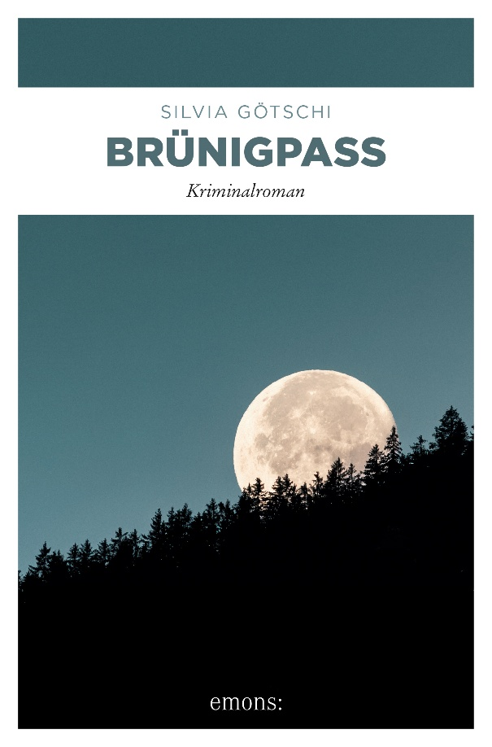
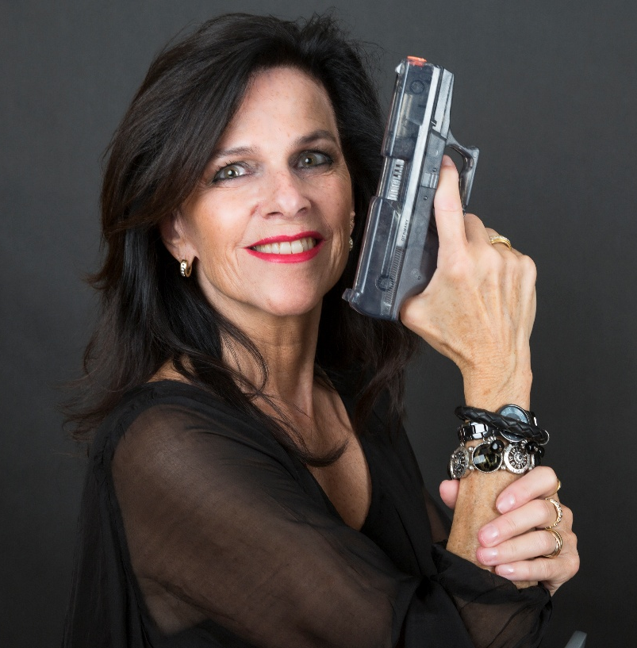
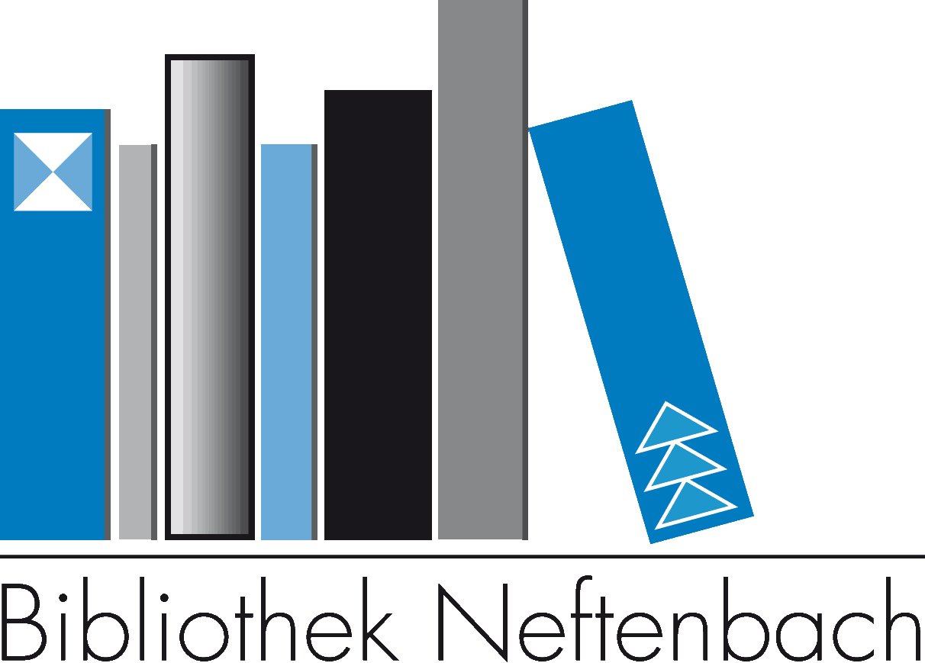
Mittwoch, 28. Oktober 2026, 19.30 Uhr
Lesung mit Silvia Götschi
Bestsellerautorin
„Queen of Crime“ der Schweizer Krimiszene
Erleben Sie eine leicht performte
Lesung!
«Brünigpass» ist der neuste Band der be-
liebten Reihe um den ehemaligen Anwalt
Max von Wirth, der heute Privatdetektiv ist.
Ein anonymes Schreiben. Eine angeblich
verborgene Leiche im Tunnel zwischen
Giswil und Lungern. Eine Drohung. Max
bleibt keine Wahl: Er muss mit Kollegin
Fede tief hinab – unter die Erde und in
menschliche Abgründe.

Anmeldung nötig.
Limitierte Anzahl Plätze.
Im Anschluss wird ein kleiner Apéro
offeriert.
Schulstrasse 21, 8413 Neftenbach
052 315 29 41 info@bibliothek-neftenbach.ch
www.bibliothek-neftenbach.ch

